1. **Các khoảng thời gian thu thập traffic**  
   1.1. Khoảng thời gian thu thập Normal Traffic:   
   - 1719371397.696442 (6/26/2024, 10:09:57 AM) tới 1719398073.392977 (6/26/2024, 5:34:33 PM)

* 1719453066.11399 (6/27/2024, 8:51:06 AM) tới 1719483358.593379 (6/27/2024, 5:15:58 PM)
  1. Khoảng thời gian thu thập DDos Traffic:
* 1719405456.427435(6/26/2024, 7:37:36 PM) tới 1719405844.914374 (6/26/2024, 7:44:04 PM)
* 1719483751.498545 (6/27/2024, 5:22:31 PM) tới 1719484010.499957 (6/27/2024, 5:26:50 PM)

1. SDN

2.1. Mạng truyền thống

- Sử dụng tích hợp phần cứng và phần mềm trên cùng một thiết bị

+ Data or Forwading plane: Data được chuyển tiếp từ thiết bị này tới thiết bị các, ví dụ như các packets có đường đi từ Router A tới Router B tới Router C

+ Control plane: Đưa ra quyết định định tuyến. Mỗi Router có một brain để quyết định đường đi tốt nhất để định tuyến traffic

+ Management plane: Được sử dụng cho các hoạt động và sự duy trì của mạng. Ở đây mình có thể cấu hình, show configure, trình diễn cấu hình

* 1. SDN
* Cotrol plane tách biệt khỏi Data plane
* SDN thay đổi cách thiết kế mạng với mạng truyền thống vì cách quản lý và điều hành mạng được thực hiện bằng phần mềm.
* SDN là một kiến trúc mạng mới nổi có thể lập trình toàn diện, được quản lý mạnh mẽ, tiết kiệm chi phí, thích ứng cao
* Đáp ứng cao trong các yêu cầu động và ngẫu nhiên
* Các tính năng chính của SDN:  
  + Tạo Networking và IP Routing linh hoạt: SDN cho phép các gói tin hoặc traffic truy cập đến đích. No làm được như vậy với trợ giúp của phần mềm và thuật toán động với sự linh hoạt và nhanh nhẹn hoàn toàn. Thay vì lãng phí nhiều ngày trong việc thực hiện định tuyến thủ công để cho phép khả năng tiếp cập, SDN thực hiện điều này một cách tốt hơn, giúp tiết kiệm được rất nhiều thời gian

+ Tách rời Data plane và Control plane: Controller là một phần của SDN quyết định Định tuyến traffic truy cập (Control plane). Data plane thì vẫn nằm trên Router, chỉ được sử dụng chuyển tiếp tra Payload tới điểm đích.

+ Chuyển brain của Router sang Controller trung tâm

+ Giám sát tài nguyên tập trung: cung cập cái nhìn trung tâm về việc phân bổ tài nguyên hiệu quả hơn và luôn theo dõi các dịch vụ mạng. Điều này tạo điều kiên thuận lợi cho việc giám sát tập trung toàn bộ mạng. Data plane đưa ra quyết định xem xét cấu trúc liên kết từ đầu đến cuối. Xem xét tình trạng từ đầu đến cuối mạng.

+ Mạng có thể lập trình, được quản lý tập trung và linh hoạt cho mội nhu cầu cần thiết: Control plane điều khiển mạng trở nên có thể lập trình trực tiếp và cở sở hạ tầng trừu tượng cho các ứng dụng và dịch vụ mạng. SDN giúp mạng có thể lập trình để các nhà khai thác có thể hổ trợ nhiều ứng dụng như cung cấp băng thông động, tự động mở rộng quy mô, xây dựng đường dẫn bảo vệ, cung cấp các dịch vụ mới, tạo các nodes mới tự động.

* Sức mạng của SDN là tính trừu tượng. Toàn bộ luồng logic được tự động hóa đến mức các ứng dụng mạng có thể thực hiện các yêu cầu từ controller SDN. Điều khiển tài nguyên mạng, thay đổi cấu hình, Nodes mới, dịch vụ mới, … tất cả điều này sẽ xảy ra vài giây sau khi chạy lại chương trình mạng
  1. SDN Framework, giao thức OpenFlow

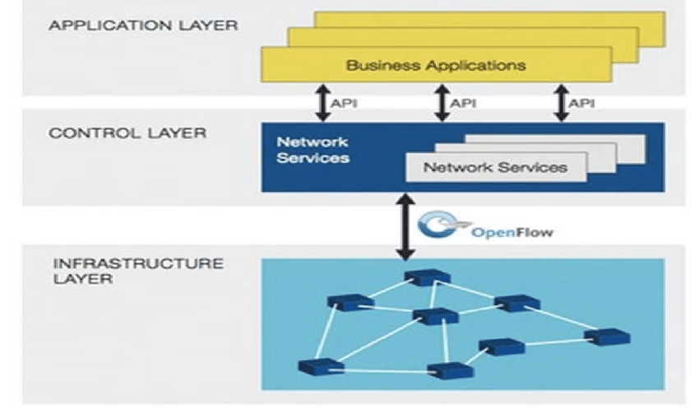

* Giao thức OpenFlow là chìa khóa cho toàn bộ cấu trúc liên kết SDN. SDN controller có thể giao tiếp với nhiều loại thành phần mạng từ các nhà cung cấp dịch vụ khác nhau với sự trợ giúp của giao thức OpenFlow.
* Giao thức OpenFlow cung cấp phương thức thống nhất để Control plane giao tiếp với Data plane.
* Với sự trợ giúp của OpenFlow, Control plane thao tác các thay đổi trong bảng định tuyến, thuật toán định tuyến được sử dụng bởi Data plane. Điều này cho phép cấu hình từ xa các bảng chuyển tiếp gói tin bằng cách thêm, sửa, xóa các gói tin phù hợp với quy tắc và hành động với Data plane. Giao thức OpenFlow cần được hổ trợ bởi cả Control plane và Data plane.
* Switch Cisco, Switch Juniper, Router cũng có thể được phát triển để hỗ trợ OpenFlow, tuy nhiên không phải tất cả các bộ định tuyến hoặc bộ chuyển mạch hiện có đều có thể được chuyển đổi vào SDN.